Фамилия_________________________________
Имя_________________________________
Дата_________________________________

Контрольная работа по теме: «Атмосфера», III вариант
- Для изучения атмосферы используются:
а) метеорологические зонды; б) метеорологические сейсмографы;
в) метеорологические скафандры; г) метеорологические спутники.

2. Дополните схему строения атмосферы, указав высоту распространения слоев:
а) тропосфера: _____км, б) стратосфера ______, в) верхние слои ______км.
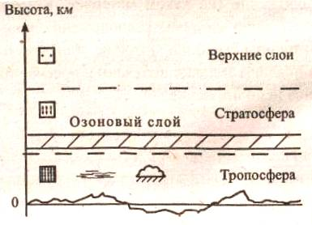
- При подъёме в гору температура воздуха с каждым километром:
а) понижается на 1°С; б) понижается на 6°С;
в) повышается на 1°С; г) не изменяется.
- Перед вами график суточного хода температур. Определите:
а) t°С максимальную _____ , б) время ее наблюдения _______, в) амплитуду температур _______.
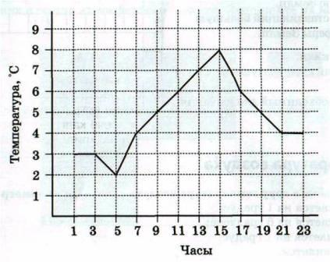
- Заполните пропуски в тексте.
Вес воздуха зависит от 1)_________________. Тёплый воздух 2)___________, а холодный 3)____________. Чем температура 4)_______________, тем вес воздуха 5)_____________, следовательно, он оказывает на поверхность Земли 6)________________ давление.

- Расставьте пункты А, Б, В, Г, Д в порядке возрастания атмосферного давления.
1 | 2 | 3 | 4 | 5
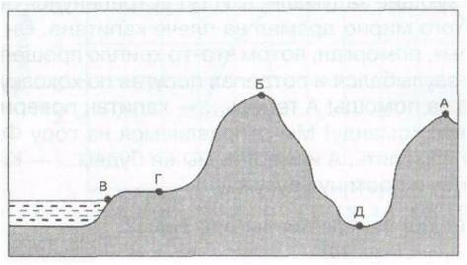

- Решите задачу:
Высота главного здания МГУ на Воробьевых горах в Москве 237м. Каково атмосферное давление на его шпиле, если у основания здания оно составляет 745 мм? ___________________________________________________________________________

- Из предложенных вариантов выберите те, в которых направление ветра указано верно. В каком случае сила ветра будет сильнее?
А | 760 765 | В | 760 752
Б | 765 770 | Г | - 749

- Укажите особенности муссона:
- Что означает название ветра?
- На границе каких водоемов возникает?
- Как часто меняет направление?
- Какова степень влияния на климат?
- Наибольшее количество водяного пара может раствориться в воздухе при температуре:
а) -10°С; б) +15°С; в) +3°С; г) +28°С.
- Какие из перечисленных осадков выпадают Не из облаков?
а) морось; б) иней; в) роса; г) град.

- Какие из предложенных свойств характеризуют воздушные массы?

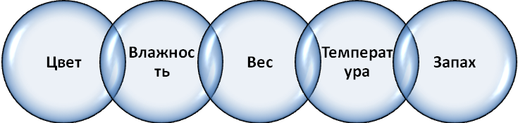
1 | 2 | 3 | 4 | 5
Цвет | Влажность | Вес | Температура | Запах

- Отметьте правильные высказывания словом «Да», неправильные — словом «нет».
1 |  | Самый жаркий климат на планете наблюдается в тропическом поясе освещенности, в умеренных широтах – самый холодный.
2 |  | Количество света и тепла, получаемого земной поверхностью, постепенно убывает в направлении от экватора к полюсам.
3 |  | По-гречески слово «адаптация» означает «приспособление, привыкание»
4 |  | Важнейшим климатообразующим фактором является широтное положение места.

- Состояние тропосферы в данной местности и в данное время называется:
а) климатом; б) облачностью; в) погодой; г) атмосферой.

- Установите соответствие между элементами погоды и приборами, которыми они измеряются:
1 |  | Направление ветра | А) Барометр
2 |  | Влажность воздуха | Б) Термометр
3 |  | Атмосферное давление | В) Осадкомер
4 |  | Температура воздуха | Г) Флюгер
5 |  | Определение количества осадков | Д) Гигрометр

- Кто изобрёл ртутный барометр?
а) Галилео Галилей; б) Эв. Торричелли; в) Леонардо да Винчи; г) Исаак Ньютон.

- Какими словами можно охарактеризовать погоду? Исключите лишнее.
1 | Освежающая | 6 | Тёплая | 11 | Жаркая
2 | Очень жаркая | 7 | Мягкая | 12 | Дневная
3 | Холодная | 8 | Климатическая | 13 | Переменчивая
4 | Высокогорная | 9 | Многолетняя | 14 | Благоприятная
5 | Ужасная | 10 | Твёрдая | 15 | Резкая

Фамилия_________________________________
Имя_________________________________
Дата_________________________________

Контрольная работа по теме: «Атмосфера», IVвариант

- Какой газ преобладает в составе атмосферы?

а) кислород; б) водород; в) азот; г) водяной пар.
- Перед вами график суточного хода температур. Определите:
а) t°С максимальную _____ , б) время ее наблюдения _______, в) амплитуду температур _______.
- Амплитуда температур — это разница между:
а) максимальной и средней температурой; б) максим. и минимальной температурой;
в) минимальной и средней температурой; г) ни одно из вышеперечисленного.

- При подъёме в гору температура воздуха с каждым километром:

а) понижается на 1°С; б) понижается на 6°С; в) повышается на 1°С; г) не изменяется.
- Заполните пропуски в тексте.
Чем выше мы будем подниматься над Землёй, тем 1)_____________ будет становиться столб воздуха, находящийся над нашей головой. А значит, его вес будет всё 2)______________. Таким образом, чем выше мы поднимаемся над уровнем моря, тем 3)___________будет атмосферное давление.

- Вы совершили поход: поднимались на холм, спускались вниз, шли день и ночь. И всё время следили за показаниями барометра. На каких участках вашего пути атмосферное давление росло, падало или оставалось неизменным?
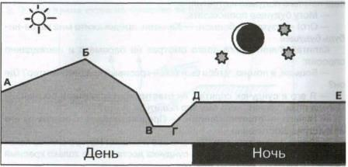 | АБ  БВ  ВГ  ГД  ДЕ

- Решите задачу:
Высота главного здания МГУ на Воробьевых горах в Москве 237м. Каково атмосферное давление на его шпиле, если у основания здания оно составляет 745 мм? ___________________________________________________________________________

- Из предложенных вариантов выберите те, в которых направление ветра указано верно. В каком случае сила ветра будет сильнее?
А | 730 738 | В | 768 750
Б | 770 750 | Г | - 770

- Укажите особенности бриза:
- Что означает название ветра?
- На границе каких водоемов возникает?
- Как часто меняет направление?
- Какова степень влияния на климат?

- Воздух в наибольшей степени насыщен водяным паром при относительной влажности воздуха:
а) 40%; б) 81%; в) 98%; г) 65%.
- Определите, выпадет ли роса, если вечером воздух был насыщен водяным паром, а ночью температура воздуха упала на 8°С? а) да; б) нет
- Дополните схему строения атмосферы, указав высоту распространения слоев:
а) тропосфера: _____км, б) стратосфера ______, в) верхние слои ______км.

- Большие объёмы воздуха, обладающие определёнными свойствами, называются:
а) атмосферой; б) тропосферой; в) воздушными массами; г) облаками.

- Отметьте правильные высказывания словом «Да», неправильные — словом «Нет»:
1 |  | Холоднее всего бывает за час до рассвета, в так называемый «предрассветный час».
2 |  | Разница между максимальной и минимальной температурой воздуха в течение года называется средней амплитудой температур.
3 |  | Количество света и тепла, получаемого земной поверхностью, постепенно убывает в направлении от экватора к полюсам.
4 |  | Солнечные лучи не нагревают атмосферу.
5 |  | Температура воздуха повышается с подъёмом над поверхностью

- Установите соответствие между понятиями и их определениями:
1 |  | Состояние приземного слоя воздуха в данный момент | А) Климат
2 |  | Движение воздуха в горизонтальном направлении | Б) Воздушные массы
3 |  | Многолетний режим погоды | В) Ветер
4 |  | Большие объемы воздуха с определенными свойствами | Г) Погода
5 |  | Сгущение водяного пара | Д) Конденсация

- Способность привыкнуть к данным климатическим условиям называется:
а) корреляцией; б) адаптацией; в) акклиматизацией; г) верификацией.

- Какими словами можно охарактеризовать погоду? Исключите лишнее.
1 | Переменчивая | 6 | Мягкая | 11 | Ужасная
2 | Многолетняя | 7 | Тёплая | 12 | Благоприятная
3 | Холодная | 8 | Климатическая | 13 | Освежающая
4 | Высокогорная | 9 | Очень жаркая | 14 | Дневная
5 | Жаркая | 10 | Твёрдая | 15 | Резкая

